**Hestevognstur i Hammer Bakker**

**Lodsejersammenslutningen arrangerer i samarbejde med Vendsyssel Køreforening hestevognstur i Bakkerne**

**Lørdag d.11-8-12 kl.10**

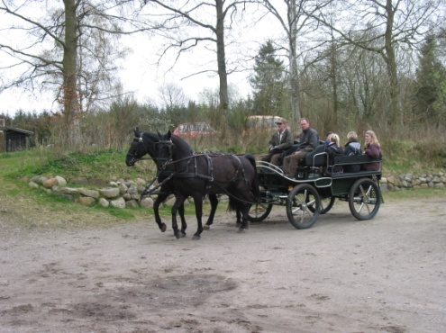

**Vi mødes hos Jens Bjerre, Brødland, Søhusevej (nabo til Werner Davidsen). Der kan parkeres på**

**P-pladsen Gennem Bakkerne nord for Brødland**

**Vi kører fra Bjerres til Ideon Café og Bageri, hvor Lodsejerforeningen vil være vært for en omgang kaffe og brød. Turen fortsætter ud i det naturskønne landskab, og undervejs vil der blive budt på en forfriskning. Turen slutter hos Bjerres ca. kl. 14, hvor det vil være muligt at spise den medbragte frokost. Husk borde og stole!**

**Prisen for at deltage er i år 65,00kr for voksne, børn under 14 år gratis.**

**Tilmelding til Flemming Mulbjerg:** [**flemming@mulbjerg.com**](mailto:flemming@mulbjerg.com) **tlf. 4051 9021 senest 4-8-12**

**Forudbetaling til Foreningens konto: Nr.Sundby Bank 7448-0001008543**

***Ved indbetaling: Husk navn***

**Da vi højst kan være 80 deltagere gælder princippet: ¨Først til mølle¨.**

**Mange hilsener**

**Fest- og arrangementudvalget**